SIKAP DAN PENGETAHUAN SISWA REMAJA TERHADAP
SEKS BEBAS DI SEKOLAH MENENGAH PERTAMA

(LITERATUR RIVIEW)
KARYA TULIS ILMIAH

INDAH WULAN SUCI
NIM.P17210173030

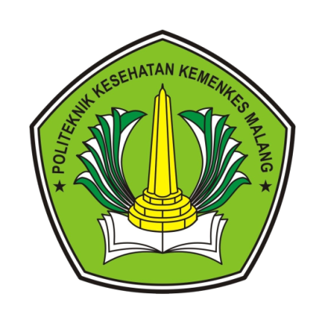

KEMENTERIAN KESEHATAN REPUBLIK INDONESIA
POLITEKNIK KESEHATAN KEMENKES MALANG
JURUSAN KEPERAWATAN
PROGAM STUDI D-III KEPERAWATAN MALANG
2020

